# **Лабораторна робота №6**

Завдання 1

УМОВА:

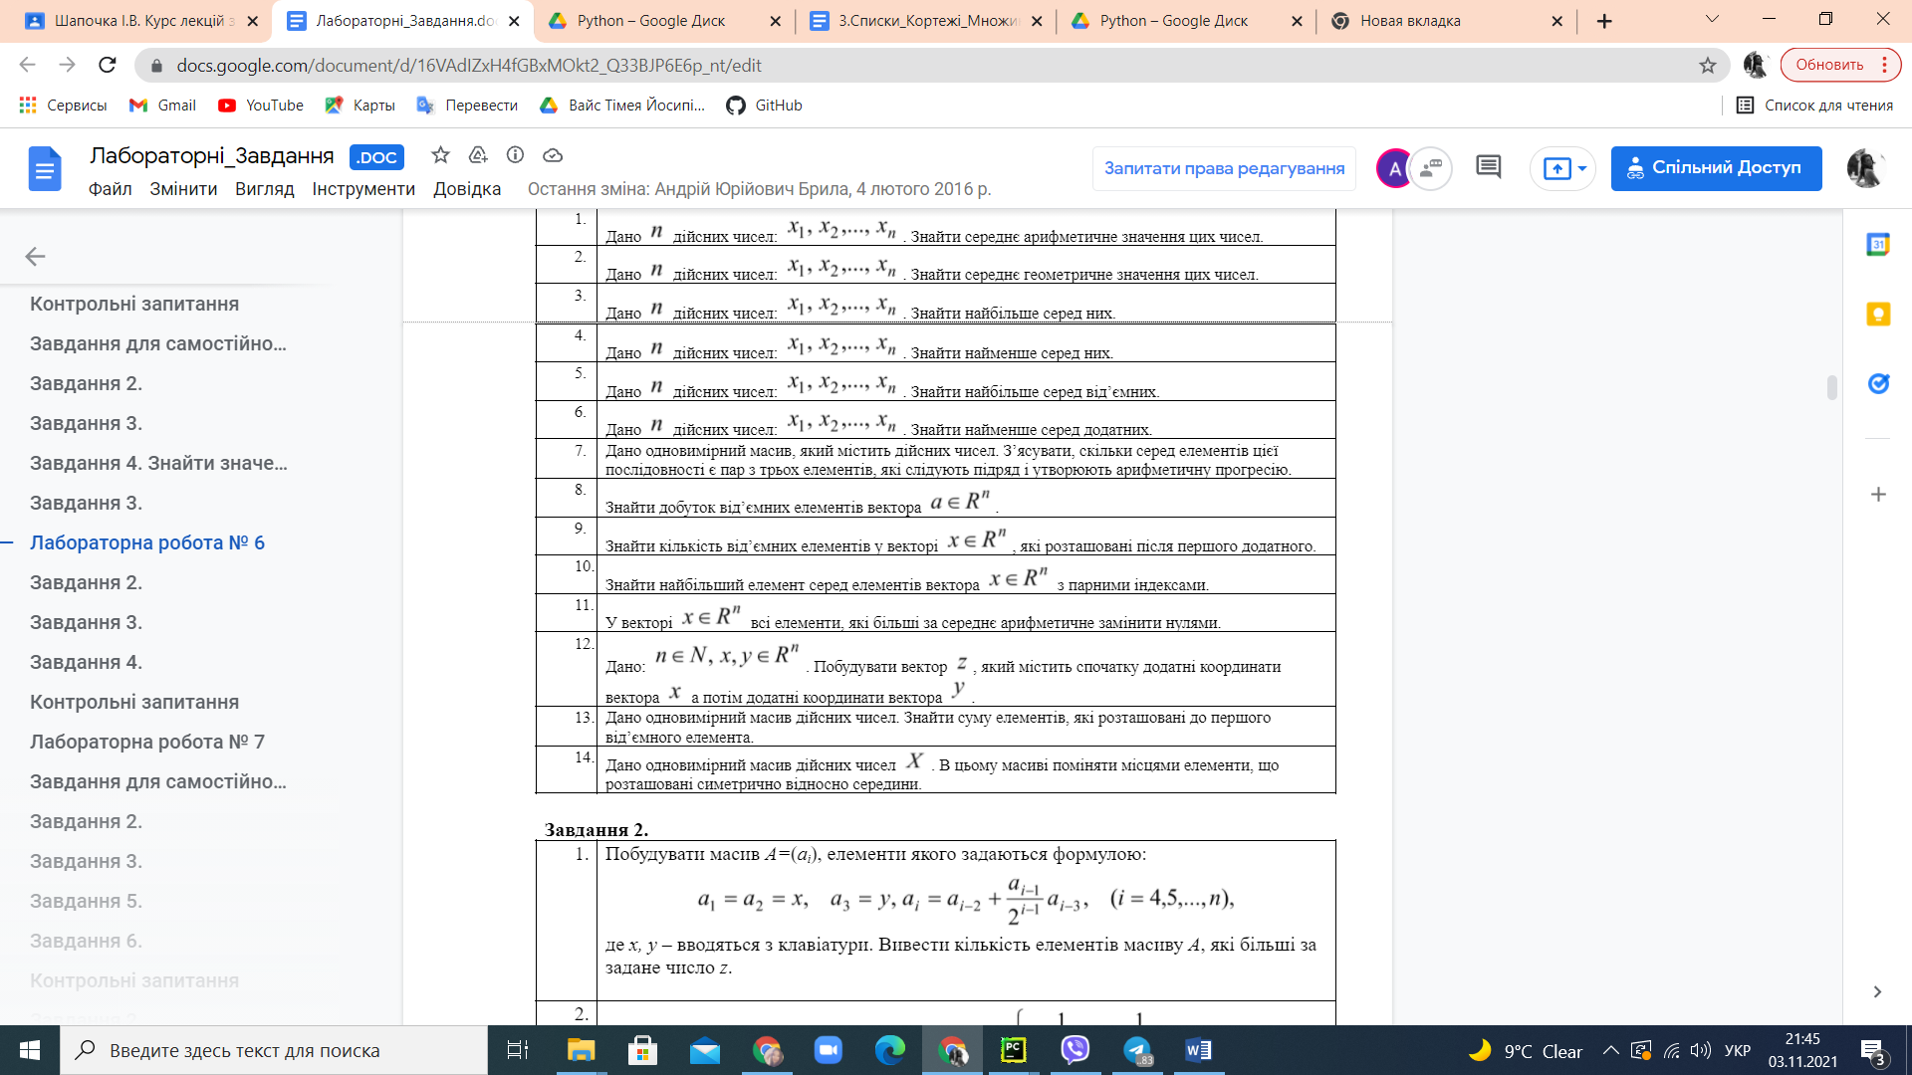Текст програми:

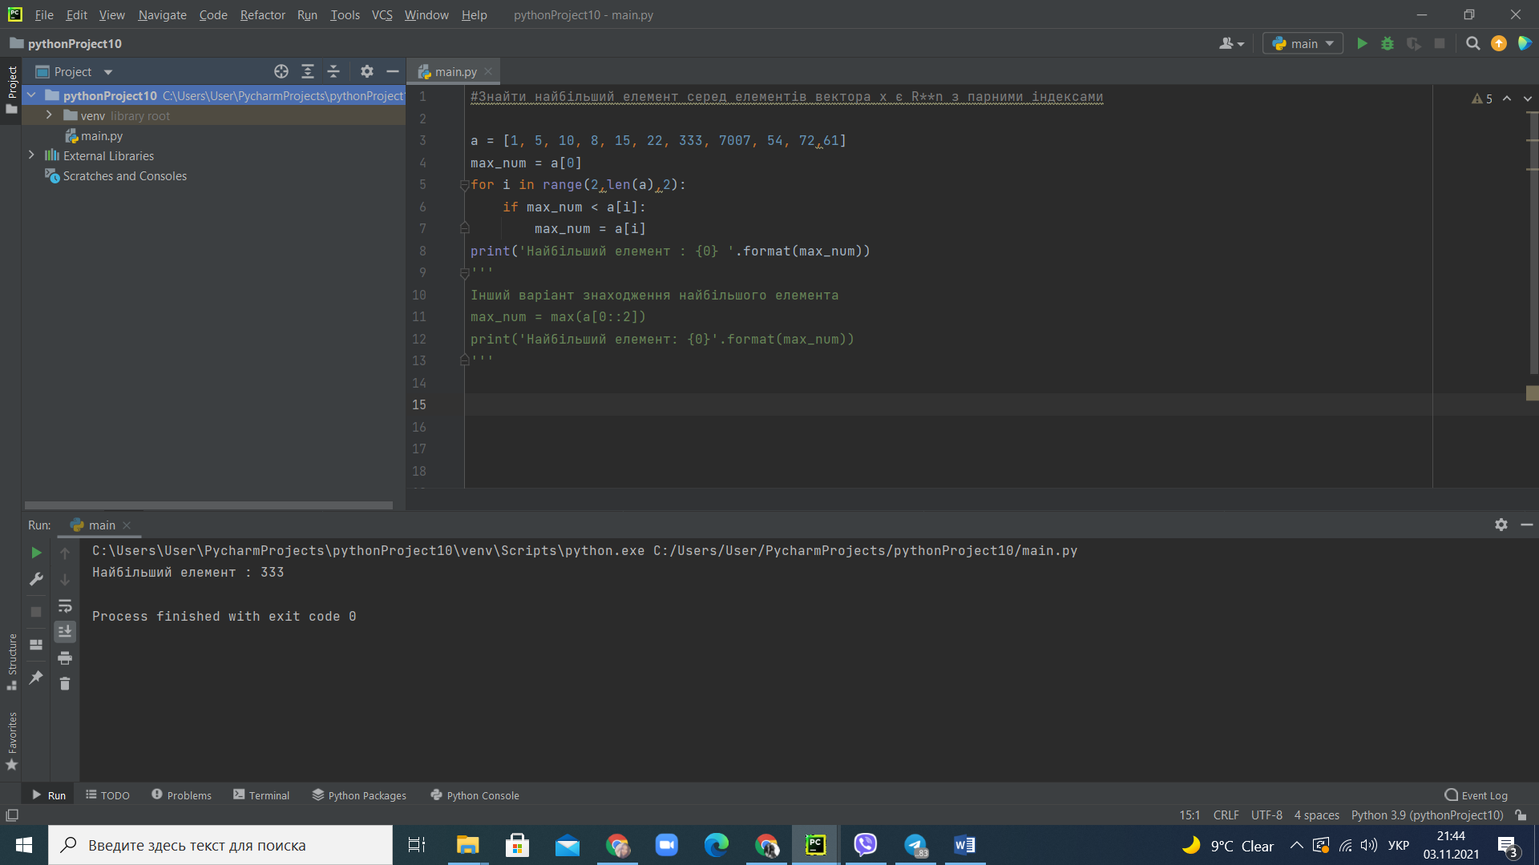

Контрольні приклади:

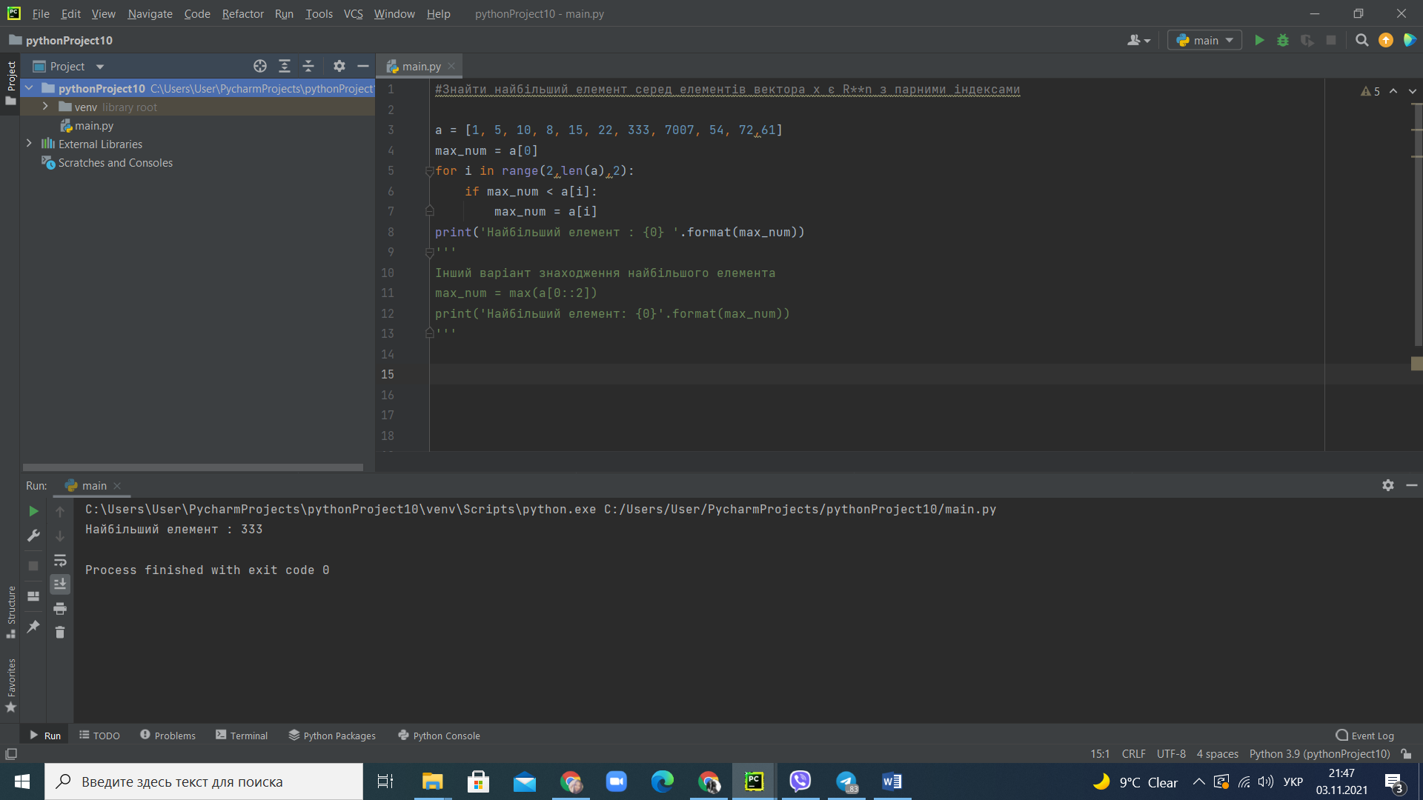

Завдання 2

УМОВА: Побудувати масив А=(ai), елементи якого задаються формулою:

a_i = (sin x + cos x)+2(sin 2x + cos 2x)+...+i(sin ix + cos ix), (i= 1,2,...,n)

Знайти найбільший елемент масиву А.

Текст програми:

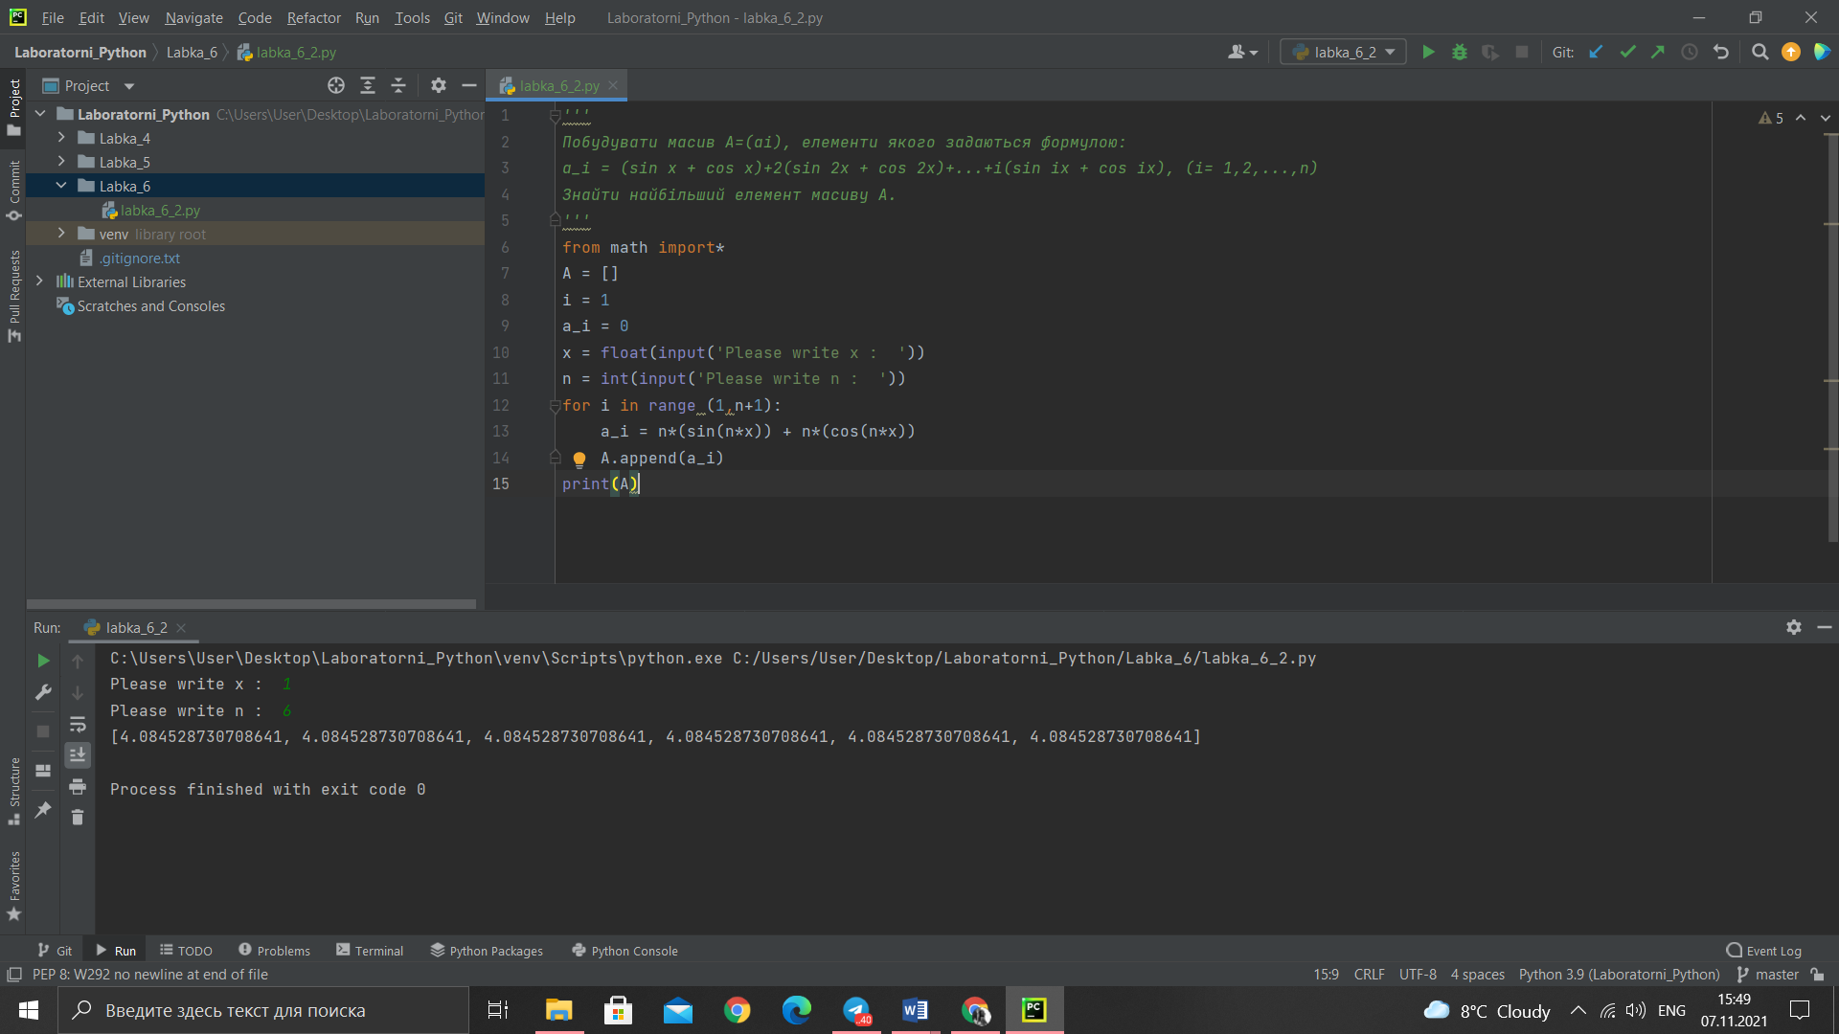

Контрольні приклади:



Завдання 3

УМОВА:

Знайти вектор

c=2(a +c)- b, де a,b,c належить R**n

Текст програми:

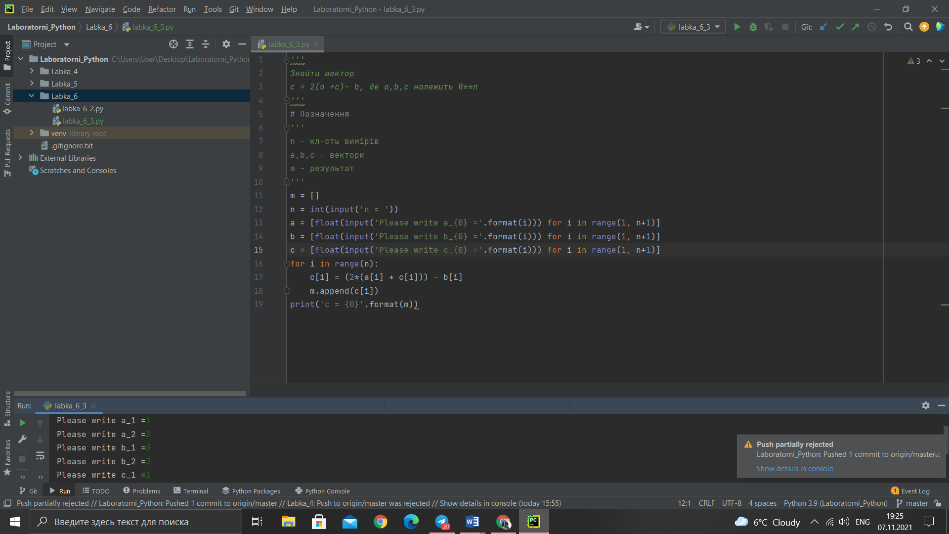

Контрольні приклади:

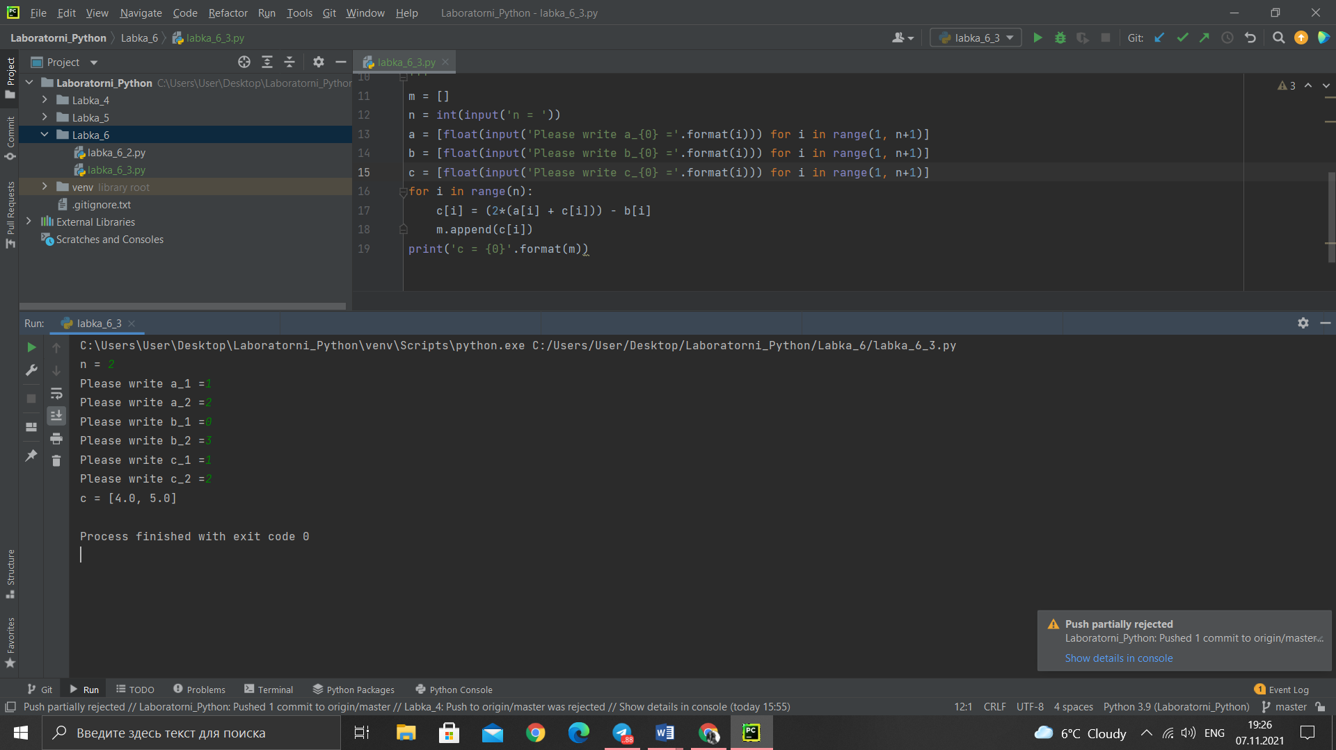

Завдання 4

1. УМОВА: Перетворити масив таким чином, щоб спочатку розміщувались всі елементи, що мають парні індекси, а потім з непарними індексами.

Текст програми:

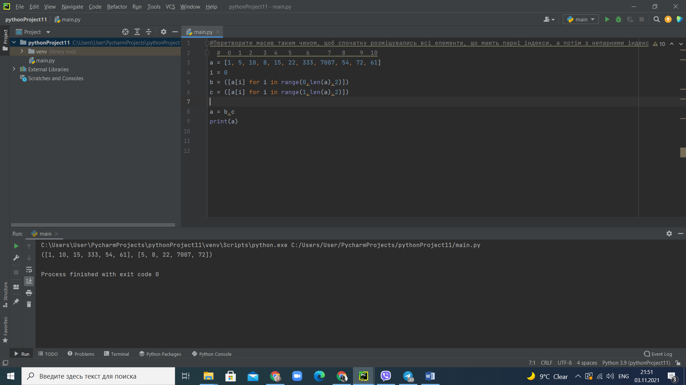

Контрольні приклади:

